**Общие сведения**

**о детском оздоровительном лагере «Березка»**

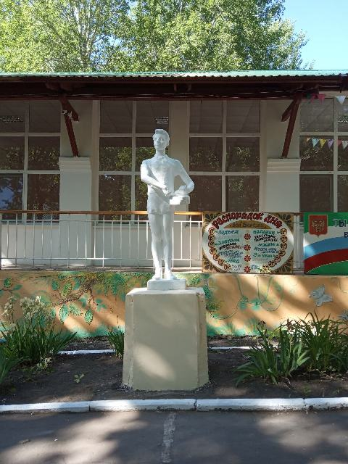**Детский оздоровительный лагерь «Березка» является филиалом** Муниципального автономного образовательного учреждения дополнительного образования Центра развития творчества детей и юношества Каменского района Пензенской области **и находится по адресу:**

* село Батрак, Каменский район, Пензенская область;
* телефон 8 962 398 93 72.

**Дата основания организации** -

* 1962 год

**Проектная мощность организации** -

* 192 ребенка в смену

**Учредитель организации**-

* Управление образования администрации Каменского района Пензенской области

**Форма собственности**

* муниципальная

**Ведомственная принадлежность –**

* Управление образования администрации Каменского района Пензенской области

**Руководитель организации**

* директор - Валуева Татьяна Викторовна
* заместитель директора по воспитательной работе - Ерганова Анастасия Николаевна

1. **Открытость и доступность информации на сайте организации**

**Действующий официальный сайт, страницы в социальных сетях**



**Ссылка на сайт Центра развития творчества детей и юношества Каменского района -** [**https://kamcrtdu.profiedu.ru/**](https://kamcrtdu.profiedu.ru/)

**Ссылка ВК группа Детский оздоровительный лагерь «Берёзка» -** [**https://vk.com/berezkakm**](https://vk.com/berezkakm)

**Нормативно-правовые документы, локальные акты, регламентирующие деятельность**

**ДОЛ «Березка»**

* Конституция Российской Федерации (принята всенародным голосованием12.12.1993,с последующими изменениями);
* Конвенция о правах ребенка (одобрена Генеральной Ассамблеей ООН 20.11.1989, вступила в силу для СССР15.09.1990);
* Федеральный закон «Об образовании в Российской Федерации» №273-ФЗот29.12.2012 года (с последующими изменениями и дополнениями);
* Федеральный закон от 24.07.1998г.№124-ФЗ «Об основных гарантиях прав ребенка в Российской Федерации» (с изменениямина27.12.2019г.);
* Национальный стандарт РФ. Услуги детям в организациях отдыха и оздоровления детей от 01.03.2019 г;
* Указ Президента Российской Федерации от21.07.2020г № 474 «О национальных целях развития Российской Федерации на период до 2030 года»;
* План основных мероприятий, проводимых в рамках Десятилетия детства на период до 2027 года (утвержден распоряжением Правительства Российской Федерации от 23.01.2021г №122-р);
* Федеральный закон от 30.12.2020г№489-ФЗ «О молодежной политике в Российской Федерации»;
* Федеральный закон от 21.11.2011г. № 323-ФЗ «Об основах охраны здоровья граждан в Российской Федерации» (с изменениями на13.01.2020г.);
* Концепция развития дополнительного образования детей (Распоряжение Правительства РФ от 4 сентября 2014г. N 1726-р);
* Концепция российской национальной системы выявления и развития молодых талантов (Указ Президента РФ от 3 апреля 2012г. № Пр-82);
* Постановление Главного государственного санитарного врача РФ от 28.09.2020г №28 «Об утверждении санитарных правил СП2.4.3648-20 «Санитарно-эпидемиологические требования к организации воспитания и обучения, отдыха и оздоровления детей и молодежи»;
* Постановление Правительства РФ от 16 сентября 2020г №1479 «Об утверждении Правил противопожарного режима в Российской Федерации»;
* Постановление Правительства Пензенской области от 16.02.2010 №79-пП «О мерах по организации отдыха, оздоровления и занятости детей и подростков» (с последующими изменениями),
* Постановление Правительства Пензенской области от 13.03.2015 г. №131- пП «Об организации отдыха и оздоровления детей, находящихся в трудной жизненной ситуации (с последующими изменениями);
* Постановление администрации Каменского района Пензенской области от 15.10.2013 № 1465 «Об утверждении муниципальной программы «Развитие образования в Каменском районе Пензенской области на 2014-2024 годы» (с последующими изменениями);
* Постановление администрации Каменского района Пензенской области от 18.03.2025 № 172 «О мерах по организации отдыха, оздоровления и занятости детей и подростков в Каменском районе Пензенской области в 2025 году»;
* Постановление администрации Каменского района Пензенской области от 18.03.2025 № 171 «Об утверждении порядка предоставления путёвок в загородный стационарный детский оздоровительный лагерь, лагеря с дневным пребыванием на территории Каменского района Пензенской области в каникулярное время»;
* Паспорт ДОЛ «Березка»;
* Положение о филиале ДОЛ «Березка»;
* Лицензия на медицинскую деятельность;
* Лицензия на образовательную деятельность;
* Акт приемки;
* Нормативно-правовые документы, обеспечивающие противопожарную безопасность ДОЛ «Березка»;
* Нормативно-правовые документы, обеспечивающие антитеррористическую защищенность ДОЛ «Березка»;
* Нормативно-правовые документы, обеспечивающее медицинское обслуживание;
* Нормативно-правовые документы, обеспечивающие санитарно-эпидемиологические требования;
* Нормативно-правовые документы, обеспечивающие охрану труда в ДОЛ «Березка»;
* Нормативно-правовые документы, обеспечивающие оздоровительно-образовательную деятельность в ДОЛ «Березка».

**Контингент ДОЛ «Березка»**

Детский оздоровительный лагерь «Березка» в летнем сезоне 2025 года 63 год встречал девчонок и мальчишек. Благодаря качественному оказанию услуг, разнообразным программам смен, сложившейся системе воспитательной работы география наших отдыхающих значительно расширилась.

В текущем году в «Березке» было проведено 4 смены, в которых отдохнуло 727 детей Каменского, Белинского, Нижнеломовского, Бессоновского районов, г. Пензы, г. Москвы, г. Ростов на Дону.

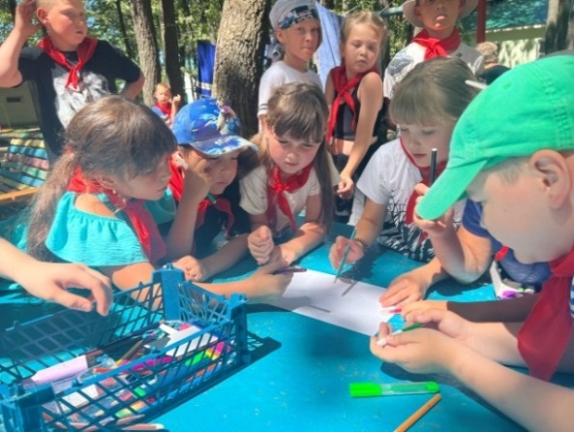Статистика отдыхающих:

* Дети, находящиеся в ТЖС – 37%;
* малообеспеченные – 24,7%;
* многодетные – 15,2%;
* опекаемые – 11,8%;
* сироты – 3,6%;
* состоящие на учете в ПДН

и внутришкольном контроле – 8%;

* дети с ОВЗ и инвалиды – 5 %;
* дети участников СВО – 10%
* **1 смена «Время героев. Наследники Победы» - гражданско-патриотическая смена.**

|  |  |  |  |  |  |
| --- | --- | --- | --- | --- | --- |
| **ТЖС** | **Дети с ОВЗ** | **Дети-инвалиды** | **ВШУ** | **ПДН** | **СВО** |
| **85** | **9** | **2** | **13** | **1** | **22** |

* **2 смена «Время Первых. Выбор за тобой» - гражданско-патриотическая смена.**

|  |  |  |  |  |  |
| --- | --- | --- | --- | --- | --- |
| **ТЖС** | **Дети с ОВЗ** | **Дети-инвалиды** | **ВШУ** | **ПДН** | **СВО** |
| **75** | **11** | **1** | **17** | **1** | **31** |

* **3 смена «Время Первых. Мир начинается с мечты» - физкультурно-спортивная смена.**

|  |  |  |  |  |  |
| --- | --- | --- | --- | --- | --- |
| **ТЖС** | **Дети с ОВЗ** | **Дети-инвалиды** | **ВШУ** | **ПДН** | **СВО** |
| **62** | **4** | **1** | **19** | **1** | **11** |

* **4 смена «Лига талантов» - социально-гуманитарная смена**

|  |  |  |  |  |  |
| --- | --- | --- | --- | --- | --- |
| **ТЖС** | **Дети с ОВЗ** | **Дети-инвалиды** | **ВШУ** | **ПДН** | **СВО** |
| **51** | **7** | **1** | **8** | **1** | **10** |

В лагере сложилась система работы с детьми, находящимися в трудной жизненной ситуации. Многие дети приезжают в лагерь несколько лет подряд, с увлечением принимают участие в мероприятиях различной направленности. Педагоги и родители отмечают положительные тенденции в поведении ребенка, его социальной адаптации раскрытии творческого потенциала и самоопределения.

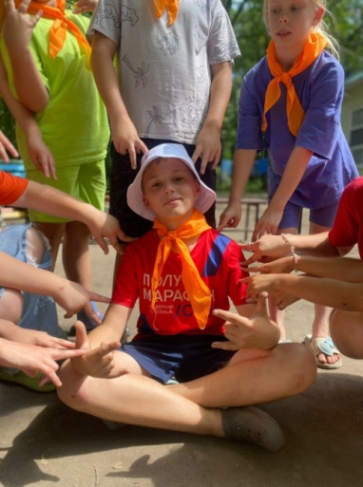 В «Березке» в 2025 году отдохнуло 273 ребенка, находящихся в трудной жизненной ситуации, из них 153, ребенка из Каменского района, 120 детей из Белинского, Бессоновского, Нижнеломовского районов. В процентном отношении такие дети составили от 37 % от общего числа отдыхающих, что на 4 % больше, чем в 2024 году.

Так же увеличилось количество детей участников СВО на 5%, детей с ОВЗ и детей-инвалидов на 2%, детей состоящих на учетах ПДН и ВШУ – на 4%. Данная статистика говорит о том, сотрудничество с отделом по делам несовершеннолетних в Каменском районе, Обществом инвалидов, психологическое сопровождение детей в течение всех смен, проведение мероприятий, направленных на формирование здорового образа жизни, развития творческой активности, предоставление возможности самореализации способствует созданию в лагере комфортных условий для всех категорий детей.

**Востребованность**

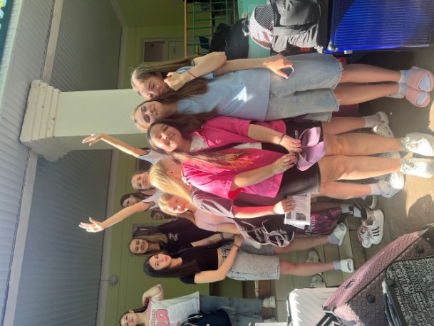Детский оздоровительный лагерь «Березка» выполняет социальный заказ общества, родителей, детей - организует качественный отдых в летний период для детей и подростков Каменского района, а также привлекает в организации дополнительного образования новых учащихся. Этому способствует реализация краткосрочных программ различной направленности. В течение всех четырех смен проводятся мастер-классы педагогов дополнительного образования. Все творческие дела – это и традиционные, и инновационные разработки, направленные на формирование навыков общения, творческого совершенствования ребенка, удовлетворения многочисленных культурных запросов и создания культурных ценностей. Организация летней оздоровительной компании требует максимума усилий: от подготовки материально-технической базы, до создания условий для того, чтобы отдых и деятельность детей и подростков были содержательными, развивали физически и духовно.

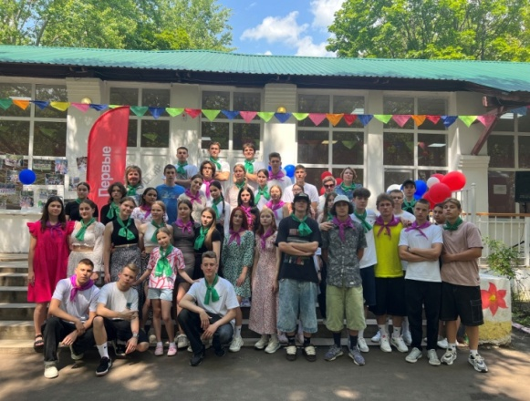Лето 2025 года для 727 мальчишек и девчонок, отдыхавшим в детском оздоровительном лагере «Березка», стало летом открытий, ярких незабываемых впечатлений, интересных творческих дел и, конечно же, общения с друзьями. А программа воспитательной работы «Дети XXI века», реализуемая в «Березке», стала тем стержнем, который объединил в одно целое многообразие общих и отрядных дел.

По окончании смен с детьми и родителями проводится итоговая диагностика удовлетворенности оказанными услугами.

На сайте организации и в Контакте имеется обратная связь с родителями (законными представителями). Родители высказывают свои предложения, проблемы, пожелания. Каждое обращение рассматривается, дается ответ и учитывается в дальнейшей работе лагеря.

По итогам диагностики лагерь детьми востребован, наполняемость лагеря составляет 100% от плановой, контингент детей в течение сезона сохранен.

Детский оздоровительный лагерь «Березка» - это творческие и интересные смены, ценности и традиции, дружба и взаимопонимание, любимое место отдыха. Об этом говорят многочисленные положительные отзывы отдыхающих и родителей.